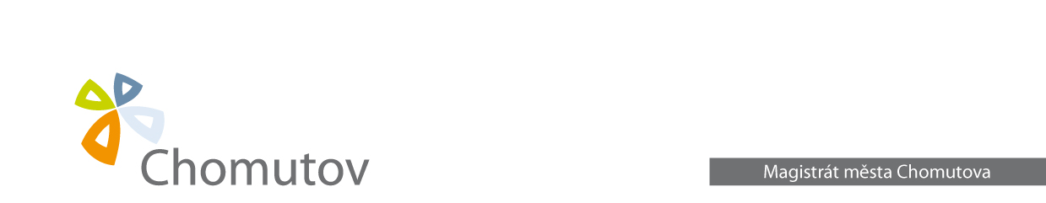

Odbor ekonomiky

Č. j.: MMCH/83582/2014/OE/SzaI
Vyřizuje: Iva Szabová Telefon: 474 637 199
Kancelář: 212 Datum: 30.07.2014

VEŘEJNÁ VYHLÁŠKA
podle ustanovení § 49 odst. 2 zákona č. 280/2009 Sb., daňový řád
ve znění pozdějších předpisů

Magistrát města Chomutova, jako správce místní poplatku ze psů, podle ustanovení § 50 odst. 1 zákona č. 280/2009 Sb., daňový řád, ve znění zákona č. 30/2011 Sb. oznamuje, že

od dne 01.08.2014 do 01.09.2014

je v budově Magistrátu města Chomutova, Zborovská 4602 v kanceláři č. 212, 2. patro ve dnech pondělí, středa od 8⁰⁰ do 17⁰⁰ hodin, úterý, čtvrtek od 8⁰⁰ do 15⁰⁰ hodin
zpřístupněn k nahlédnutí hromadný předpisný seznam
č. j. MMCH/83532/2014/OE/SzaI
o vyměření místního poplatku ze psů za rok 2014

poplatníkům, kteří nezaplatili výše uvedený místní poplatek ve správné výši nebo ve lhůtě splatnosti.

Ing. Jan Mareš
vedoucí odboru ekonomiky MMCH

Magistrát města Chomutov
Vyvěšeno dne:
Sňato dne:
Razítko a podpis:

